Федеральное государственное бюджетное образовательное учреждение высшего профессионального образования «Российская академия народного хозяйства и государственной службы при Президенте Российской Федерации»

Нижегородский институт управления

Кафедра Информатики и информационных технологий

ОТЧЕТ

Лабораторная работа №3

Программная инженерия

Освоение программного средства бизнес-моделирования Орг-мастер

Выполнил: студент группы:

ИБ-321

Епанешников Никита

Нижний Новгород

2023 г.

Оглавление

Лабораторная работа №3 3

1. Общие сведения 4

2. Этапы построения процессной модели 4

3. Ответы на вопросы 6

4. Техника работы с основными возможностями Орг-мастер. 7

# Лабораторная работа №3

**Тема:** Освоение программного средства бизнес-моделирования Орг-мастер.

**Цель:** ознакомление с методикой построения функциональной модели предприятия и ее реализацией в программном средстве Оргмастер.

**Задания к лабораторной работе**.

1) Освоить методику и последовательность шагов процесса моделирования бизнес-процессов предприятия на основе презентации учебного примера программного средства Орг-мастер;

2) Перечислить основные понятия и этапы процесса построения процессной модели компании;

3) Ответить на следующие вопросы:

a) Почему необходимо создание процессной и организационно-процессной модели компании для создания экономической информационной системы?

b) На каком этапе проектирования ЭИС необходимо провести построение этой модели?

c) Что такое репозитарий моделей и чем он отличается от архива?

d) Что такое проекции бизнес-модели, и по какой причине требуется их создание?

e) Каков смысл, виды и возможности наполнения отчётов по созданной бизнес модели?

4) Освоить технику работы с основными возможностями Орг-мастера по работе по созданию репозитария моделей, классификаторов, проекций и отчётов. Освоить использование мастеров системы.

## 1. Общие сведения

Моделирование бизнес процессов является одним из методов улучшения качества и эффективности работы организации. В основе этого метода лежит описание процесса через различные элементы (действия, данные, события, материалы и пр.) присущие процессу. Как правило, моделирование бизнес процессов описывает логическую взаимосвязь всех элементов процесса от его начала до завершения в рамках организации.

ОРГ-Мастер решает весь комплекс задач в части моделирования деятельности на структурном и процессном уровнях. Формирует документированные процедуры и организационные Положения. Пакет Должностных инструкций строится в четком соответствии с организационно-функциональной и процессной моделями предприятия.

ОРГ-Мастер, создавая бизнес-модель компании, фактически, формирует базу знаний о ее целях, структурах, ресурсах, процессах и других объектах управления. Наличие полной процессной бизнес-модели позволяет оперативно и наглядно получать информацию «как организована деятельность компании» и помогает быстро и точно принимать управленческие решения по ее изменению, создавая и корректируя необходимые регламенты.

Результатом работы с «ОРГ-Мастером» является формирование первичного набора базовых организационных документов: Положения об организационной структуре, Положения о контурах управления и бизнес-процессах компании, Положения о подразделениях (службах, отделах), а также спецификации выделенных процессов компании. Таким образом, программа обеспечивает реализацию начального этапа постановки регулярного менеджмента в компании.

## 2. Этапы построения процессной модели

* **Подготовительный этап: анализ и фиксация существующей организационной структуры предприятия**.

В результате этого этапа будет получена начальная модель предприятия совмещающая дерево организационной структуры и функции выполняемые сотрудниками («служебный» классификатор).

* **Этап 1:«идентификация процессов» предприятия.**

Функции, закрепленные в «служебном» классификаторе за звеньями, должны быть проанализированы и перегруппированы

В результате этих операций мы получим, так называемое, «дерево» процессов компании.

После такого описания большинство процессов, во всяком случае на документальном уровне, по так называемой «шкале зрелости» будут находиться на стадии «Неполный процесс».

В результате дополнительного анализа происходит частичное восстановление «неполных» процессов и их первичное процессное осмысление.

Чтобы полученная картина в наибольшей степени соответствовала действительности , полученные классификаторы, необходимо согласовать.

Для всех согласованных процессов следует попытаться определить его основное назначение и результаты процесса.

В результате этого этапа процессы компании определены и по «шкале зрелости» - перешли на уровень «Выполняемый процесс» – реализуемый процесс достигает явно идентифицированных результатов.

* **Этап 3: Выявление связей и закрепление процессов.**

Решение первой задачи связано с образованием проекции Дерева (функций) процессов самого на себя. К этой проекции в качестве аргументов направленных связей должны быть подключены классификаторы Документов и Ресурсов.

Второй задачей данного этапа является закрепления процессов и операций за различными элементами бизнес-модели. Это связано с выделением в каждой функциональной области Точек ответственности.

В результате описания всех параметров процессов можно получить точные спецификации всех процессов компании. Данные отчеты желательно выводить в табличной форме.

## 3. Ответы на вопросы

a) Моделирование процессов — один из методов повышения эффективности и прозрачности работы организации. В его основе лежит процессный подход к управлению: процессы описываются через присущие им элементы — действия, данные, события, материалы. Полученное описание позволяет глубоко разобраться в бизнес-процессах, увидеть потенциал их улучшения и эффективно организовать взаимодействие всех участников.

b) Модель процессов строится на этапе формирования требований к системе.

c) Репозитарий — это коллекция, которая содержит сущности и может фильтровать, и возвращать результат обратно в зависимости от требований вашего приложения. Разница между архивом и репозитарием. архив обычно содержит документы (письма, записи, газеты и т. д.) или другие типы носителей, сохраняемые для исторического интереса, тогда как репозитарий означает место хранения файлов, таких как загружаемые пакеты программного обеспечения или файлы в системе контроля версий.

d)

1. Информационная проекция отражает структуру информационных форм и связь между ними
2. Функциональная проекция показывает, какие активности представлены в процессе и потоки данных между ними
3. Динамическая проекция демонстрирует все возможные исходы для каждой информационной формы
4. Организационная проекция описывает, где и каким исполнительным лицом осуществляется процесс
5. Проекция бизнес-процесса отражает общий поток активностей и информации со стороны бизнес процесса в целом.

e) С помощью отчётов можно получить точные спецификации всех процессов компании.

## 4. Техника работы с основными возможностями Орг-мастер.

**Создание репозитария**

Для создания папки моделей следует выполнить команду "Модель" – "Создать папку" или команду "Создать папку" контекстного меню окна "Репозитарий моделей" Репозитарий содержит дерево папок и моделей.

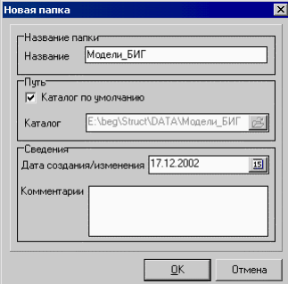

Для создания новой модели необходимо выполнить команду "Модель" – "Создать" – "Новую" или команду "Создать" – "Новую" контекстного меню окна "Репозитарий моделей".

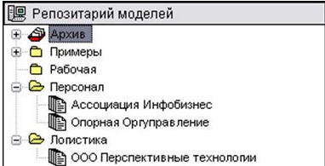

**Создание классификаторов**

Для создания классификатора существует несколько способов создания: Создать пустой (новый) классификатор, с произвольным названием и типом шкалы командой "Классификатор" – "Создать" или командой или

"Создать" – "Новый" контекстного меню окна "Классификаторы".

В открывшемся окне необходимо в закладке "Основные" заполнить поле "Название классификатора". Остальные поля заполняются по желанию. В закладке "Дополнительно" указывается тип шкалы, используемой в классификаторе

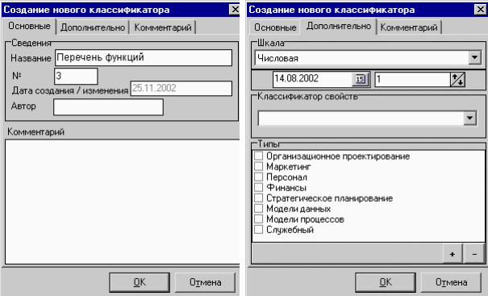

Создать заполненный классификатор можно по образцу командой "Создать" – "По образцу" контекстного меню окна "Классификатор". В этом случае необходимо ввести название классификатора и выбрать классификатор образец в верхней части окна.

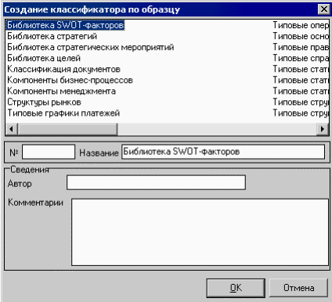

**Создание проекций**

Создание новой проекции осуществляется командой "Проекция" – "Создать" – "Проекцию" или командой "Создать" – "Проекцию" контекстного меню окна "Матричные проекции". Для создания проекции необходимо выбрать из раскрывающихся списков названия классификаторов, из которых будет состоять проекция, и ввести название проекции (по умолчанию имя проекции состоит из названий классификаторов, соединенных символом подчеркивания). Остальные поля заполняются по необходимости. Если проекция не будет использоваться в составе набора проекций, то тип связей в раскрывающемся списке закладки "Индексы" изменять не рекомендуется. Если проекция будет использоваться в составе набора проекций, то тип связей предпочтительно установить при создании проекции.

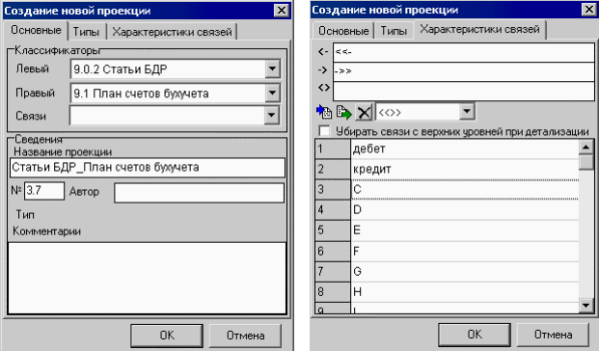

**Создание отчетов**

Для создания нового отчета необходимо выполнить команду "Модель" – "Текущая:"Название модели" – "Отчеты" или команду "Создать" контекстного меню окна отчетов.

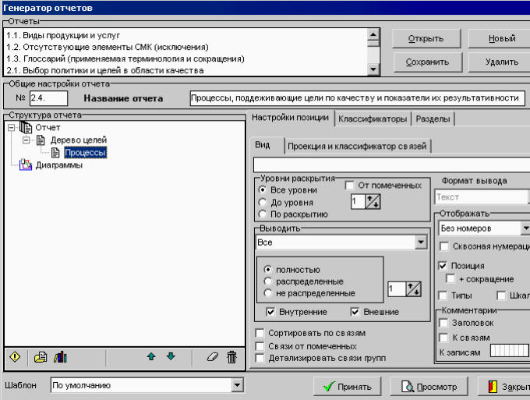Формирование отчета производится перетаскиванием названий классификаторов и созданных разделов классификаторов из закладок "Классификаторы" и "Разделы" соответственно, в область "Структура отчета" при нажатой левой кнопке мыши, или путем выделения источника (классификатора или раздела классификатора), приемника (позиция "Отчет", "Диаграмма", "Раздел"(отчета), классификатор, раздел классификатора) и последующего нажатия кнопки "Добавить".

**Вывод:** Мы ознакомились с методикой построения функциональной модели предприятия и ее реализацией в программном средстве Орг-мастер.